ИНОВАЦИОННА ДЕЙНОСТ НА ПРЕДПРИЯТИЯТА ПРЕЗ
ПЕРИОДА 2020 - 2022 ГОДИНА
През периода 2020 - 2022 г. 26.1% от предприятията с над 9 заети лица осъществяват иновационна дейност. Иновационната активност на предприятията в индустриалния сектор (32.9%) е по-висока, отколкото на предприятията в сектора на услугите (19.6%). Най-голям е делът на иновационно активните предприятия в групата на големите предприятия (с 250 и повече заети лица) - 72.3% в индустрията и 66.5% в услугите.
Фиг. 1. Относителен дял на иновационно активните предприятия през периода 2020 - 2022 г. по икономически сектори и големина на предприятията
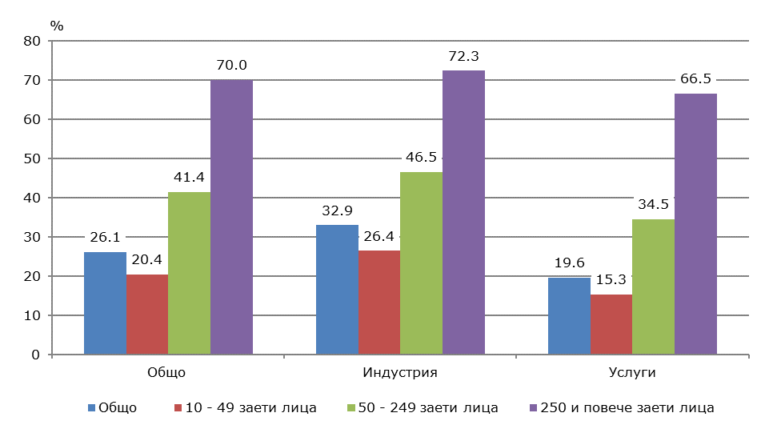
През 2022 г. оборотът на иновационно активните предприятия съставлява 51.9% от оборота, а заетите лица - 51.8% от заетите във всички предприятия.

Таблица 1. Иновационна активност през периода 2020 - 2022 г. по икономически сектори и големина на предприятията
(Проценти)
 | Иновационно активни предприятия | Оборот на иновационно активните предприятия | Заети лица в иновационно активните предприятия
Общо | 26.1 | 51.9 | 51.8
По икономически сектори
Индустрия | 32.9 | 60.8 | 55.4
Услуги | 19.6 | 42.1 | 47.5
По големина на предприятията
10 - 49 заети лица | 20.4 | 19.9 | 22.8
50 - 249 заети лица | 41.4 | 46.6 | 44.2
250 и повече заети лица | 70.0 | 76.8 | 73.1
През наблюдавания период 15.0% oт всички предприятия реализират продуктови иновации (нови или усъвършенствани стоки и услуги), а 17.8% внедряват нови или усъвършенствани бизнес процеси.
Фиг. 2. Относителен дял на предприятията, осъществили продуктови и бизнес процесови иновации през периода 2020 - 2022 г., по големина на предприятията
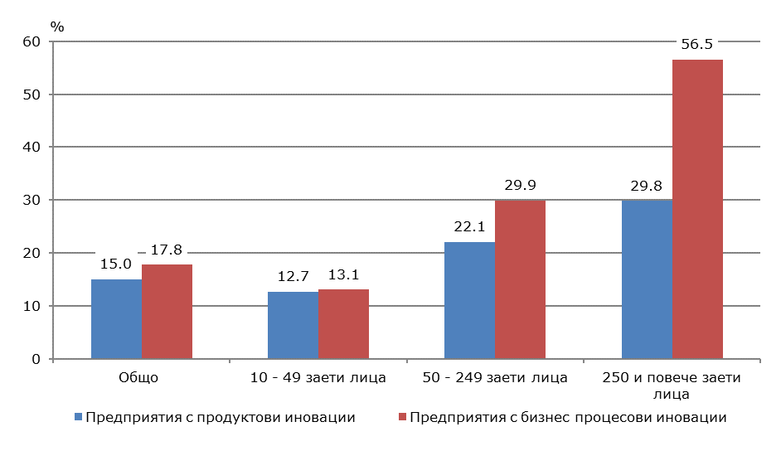
От предприятията с продуктови иновации най-голям е делът на тези, които през периода 2020 - 2022 г. реализират на пазара само нови или усъвършенствани стоки - 51.0%. Нови или усъвършенствани услуги предоставят 27.6% от предприятията, а едновременно нови или усъвършенствани стоки и услуги - 21.4% (виж фиг. 3).
Близо половината (49.4%) oт предприятията с продуктови иновации реализират стоки или услуги, които са нови не само за тях, но и за пазара, т.е. не са били предлагани преди това от техните конкуренти.
Фиг. 3. Структура на предприятията, осъществили продуктови иновации през периода 2020 - 2022 г., по видове иновационни продукти
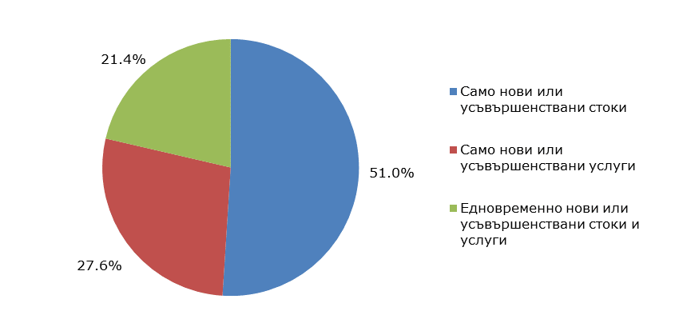
През наблюдавания период предприятията осъществяват различни видове бизнес процесови иновации, като най-много от тях внедряват нови или усъвършенствани методи за производство на стоки и предоставяне на услуги (9.8%) както и методи за комуникация и обработка на информацията (8.0%).
Фиг. 4. Относителен дял на предприятията, осъществили бизнес процесови иновации през периода 2020 - 2022 г., по видове
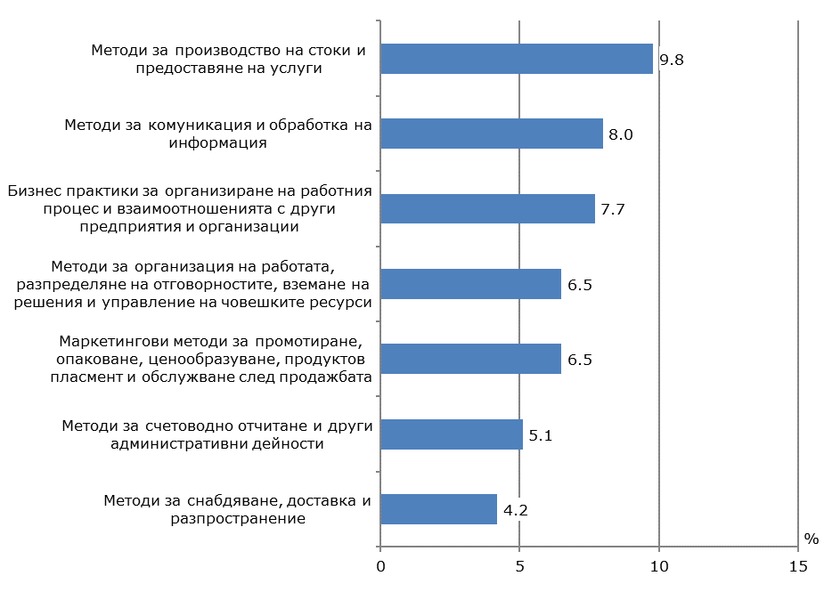
През периода 2020 - 2022 г. повече от 20.0% от иновационно активните предприятия, осъществяват иновации със следните екологични ползи за тях:
- намаляване използването на енергия или на т.н. „въглеродна следа“ (намаляване на общото отделяно количество емисии парникови газове) -23.4%;
- подмяна на част от използваните материали с по-малко замърсяващи и по-малко опасни заместители - 22.1%;
- рециклиране на отпадъците, водата и материалите за собствена употреба или продажба - 21.0%;
- намаляване на количеството материали и вода, използвани за производството на единица продукция - 20.5%.
За осъществяване на иновационната си дейност 24.5% от иновационно активните предприятия си сътрудничат с други предприятия, научни организации и други партньори. При големите предприятия (с 250 и повече заети лица) този дял е 33.9%.
През 2022 г. 42.6% от оборота на иновационно активните предприятия е реализиран от продажби на чуждестранни клиенти, като 29.5% се дължи на клиенти от държави - членки на Европейския съюз, и на Европейската асоциация за свободна търговия, а 13.1% - на клиенти от други държави. Клиентите от България формират 57.4% от оборота на иновационно активните предприятия, докато при предприятията, които нямат иновационна дейност, този дял е по-висок - 69.8%.
Фиг. 5. Структура на оборота на предприятията през 2022 г. по видове клиенти
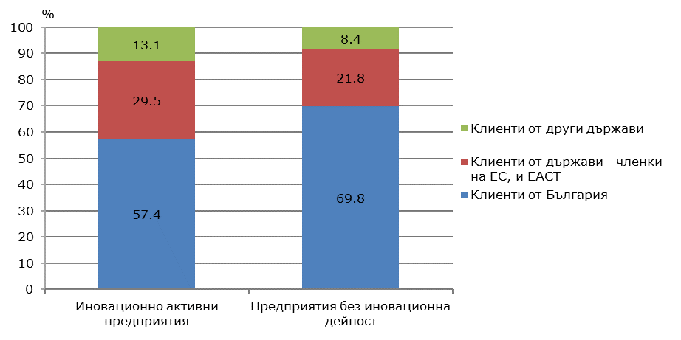

Методологични бележки
Статистическото изследване на иновационната дейност се провежда всяка четна година, а наблюдаваният период включва три години.
Единици на наблюдение са предприятията от нефинансовия и финансовия сектор с над 9 заети лица, осъществяващи следните икономически дейности (КИД - 2008): Добивна промишленост; Преработваща промишленост; Производство и разпределение на електрическа и топлинна енергия и на газообразни горива; Доставяне на води; канализационни услуги, управление на отпадъци и възстановяване; Търговия на едро, без търговията с автомобили и мотоциклети; Транспорт, складиране и пощи; Създаване и разпространение на информация и творчески продукти; далекосъобщения; Финансови и застрахователни дейности; Архитектурни и инженерни дейности; технически изпитвания и анализи; Научноизследователска и развойна дейност; Рекламна дейност и проучване на пазари.
Иновацията представлява реализирането на пазара на нов или усъвършенстван продукт (стока или услуга) и/или внедряването в предприятието на нов или усъвършенстван бизнес процес, които се различават значително от предишните продукти и бизнес процеси в предприятието.
Иновационно активно предприятие е предприятие, което през отчетния период 2020 - 2022 г. е осъществило една или повече дейности за разработване и внедряване на нови или усъвършенствани продукти и/или бизнес процеси.
Продуктовата иновация представлява реализирането на пазара на нова или усъвършенствана стока или услуга, която се различава значително от предишните стоки и услуги на предприятието. Към продуктовите иновации се отнасят и значителните промени в дизайна на стоките. Не се включват обикновените препродажби на нови стоки и чисто естетическите промени на стоките.
Бизнес процесовата иновация представлява внедряването в предприятието на нов или усъвършенстван бизнес процес за една или повече бизнес функции, който се различава значително от предишните бизнес процеси в предприятието. Бизнес процесовите иновации включват нови и усъвършенствани методи за: производство на стоки и предоставяне на услуги; снабдяване, доставка и разпространение; комуникация и обработка на информация; счетоводно отчитане и други административни дейности; бизнес практики за организиране на работния процес и взаимоотношенията с други предприятия и организации; разпределяне на отговорностите, вземане на решения и управление на човешките ресурси и маркетингови методи за промотиране, опаковане, ценообразуване, продуктов пласмент и обслужване след продажбата.
Иновациите следва да бъдат нови за съответното предприятие, но не е необходимо те да са нови и за пазара, т.е. предприятието да е първото, което е произвело тези продукти (стоки или услуги) или е внедрило тези бизнес процеси.
Иновационната дейност включва всички развойни, финансови и търговски дейности, осъществени от предприятието с цел въвеждане на иновации.
Повече информация и данни от изследването за иновационната дейност на предприятията могат да се намерят на сайта на НСИ (https://www.nsi.bg/bg/node/2710/) и в Информационна система ИНФОСТАТ (https://infostat.nsi.bg/infostat/pages/module.jsf?x_2=90).

Сектор „Индустрия“ обхваща: Добивна промишленост; Преработваща промишленост; Производство и разпределение на електрическа и топлинна енергия и на газообразни горива; Доставяне на води; канализационни услуги, управление на отпадъци и възстановяване.
Сектор „Услуги“ обхваща: Търговия на едро, без търговията с автомобили и мотоциклети; Транспорт, складиране и пощи; Създаване и разпространение на информация и творчески продукти; далекосъобщения; Финансови и застрахователни дейности; Архитектурни и инженерни дейности; технически изпитвания и анализи; Научноизследователска и развойна дейност; Рекламна дейност и проучване на пазари.

